ШЛ-90.50.202.Л
Шкаф ЛДСП для хранения посуды и документов
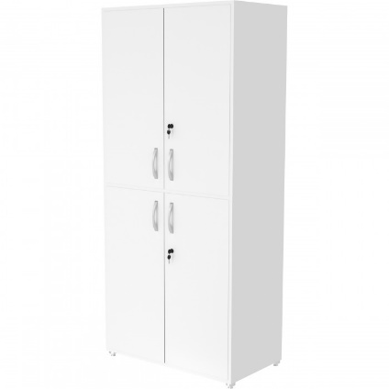

Если воздействие химикатов сведено к нулю, отсутствует повышенная влажность и нет высокой статической нагрузки, то стоит рассмотреть приобретение шкафа, изготовленного из ЛДСП.
Данный выбор позволит вписаться в рамки ограниченного бюджета, не лишая себя удачного решения для хранения всего необходимого.
Возможно изготовление дверок только из ЛДСП или стекла.
5 лет честных гарантийных обязательств.

Описание
- Каркас шкафа полностью изготовлен из ЛДСП толщиной 16 мм, торцы покрыты кромкой из ПВХ толщиной 0,4 мм.
- Шкаф оснащен опорами с возможностью регулировки по высоте 0-35 мм для компенсации неровности пола.
- По высоте шкаф разделен вертикальной перегородкой из ЛДСП.
- По длине шкаф разделена два отсека.
- Каждый отсек имеет 2 полки, изготовленные из ЛДСП.
- Двери верхнего и нижнего отсека выполнены из ЛДСП толщиной 16 мм, торцы покрыты кромкой ПВХ 2 мм.
- Двери оснащены замком.
- Дверные петли расположены в области хранения. Возможна установка петель с доводчиком.

Технические характеристики
Габаритные размеры Д×Г×В, мм | 900×500×2025
Масса, кг | 79

